77 лет со дня начала Великой отечественной войны

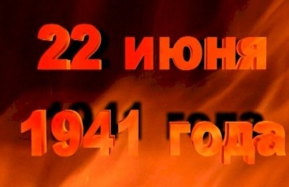
МЫ - ДЕТИ И ВНУКИ СОЛДАТ,
МЫ САМИ СОЛДАТЫ РОССИИ.
И БУДЕМ ХРАНИТЬ, СЛОВНО КЛАД,
ТРАДИЦИИ ЭТИ СВЯТЫЕ.
Память! Память!
За собою позови...
Ночь на 22 июня - самая короткая в году. По народному календарю это день Кириллы Александрийского. На Кирилла - конец весне, почин лету. Солнышко отдаёт земле всю свою силу. Точи косы - пора запасать сено. Наливаются живительными соками травы и густые туманы, что обволакивают в эту пору луга, кажутся сплошь пропитанными вязким духмяным ароматом.
Так было и в ту памятную ночь на 22 июня в году сорок первом. И мог ли кто-нибудь предположить, что померкнет над землёй солнце, и придётся людям запасаться нечеловеческим терпением, чтобы пройти через жестокое искупление огнём.
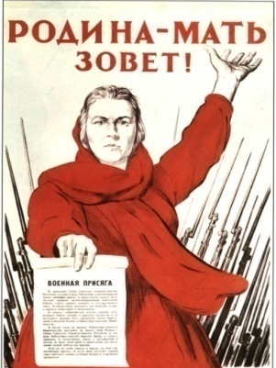
1418 дней и ночей будет полыхать война. Мы похороним в братских могилах самых лучших, самых отважных, самых работящих.
В первые же часы войны над страной прозвучали призывы "К оружию!", "Наше дело правое! Враг будет разбит, Победа будет за нами!" Участие в великой освободительной борьбе против фашизма стало для всех высшим, священным долгом. В грозный час родилась, звучавшая как набат песня А. В. Александрова на стихи В. И. Лебедева Кумача «ВСТАВАЙ, СТРАНА ОГРОМНАЯ»
И встала страна. На столы мобилизационных пунктов ложились груды заявлений с просьбой немедленно отправить на фронт. Рядом с заявлениями отцов и матерей ложились заявления их детей, зачастую написанные ещё неустойчивым, полудетским почерком. Родители и дети, седоволосые старики и подростки писали о своей готовности стать в ряды защитников Родины.
Очень тяжёлым для нашей Родины был начальный период войны. Внезапное нападение и первоначальное численное превосходство в людях и технике обеспечивали фашистской армии временное преимущество.
Но вот наступила весна 1945 года. Приближался роковой час для фашистского рейха. Наступление началось ранним утром 16 апреля 1945 года. После долгих кровопролитных боёв Берлин был взят. Последние залпы отгремели над полями боёв. Смертельно раненный фашистский зверь добит. Остался позади долгий, тяжёлый путь борьбы.
Ценой ВЕЛИЧАЙШИХ ЖЕРТВ И УСИЛИЙ человеческая цивилизация была спасена от варварского нашествия фашистов. Наступил час суровой расплаты за совершённые ими преступления. Этого возмездия требовала память о миллионах павших, уничтоженных, замученных.
ПОМНИТЕ: ФАШИЗМ - ЭТО СМЕРТЕЛЬНАЯ, КОШМАРНАЯ ПРОКАЗА, КОРИЧНЕВАЯ ЧУМА, КОТОРАЯ ГРОЗИТ ВСЕМУ ЧЕЛОВЕЧЕСТВУ.
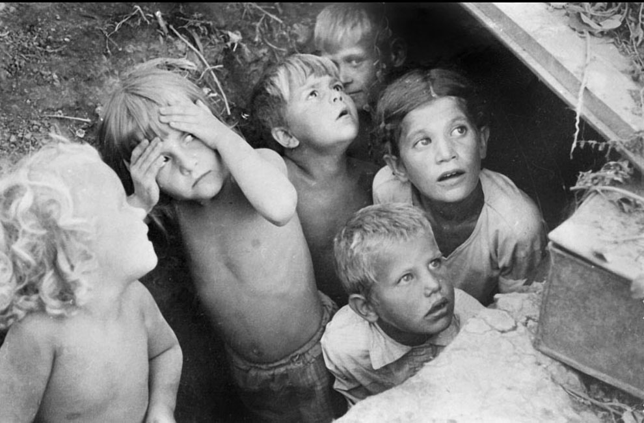
Так держать.
Чтоб в мире дело мира крепло
И чтоб нигде и никогда
Не превращались в груды пепла
Сады, деревни, города -
Народы мира, без поблажки,
Сегодня сообща должны
Держать в смирительной рубашке
Всех поджигателей войны.
С. Михалков
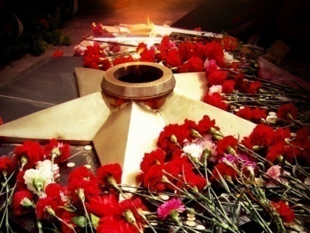
Уважаемые односельчане!
Сегодня все мы вспоминаем тот подвиг, который совершили все солдаты нашей Родины, в том числе и наши земляки - таштыпцы.
В День Памяти и Скорби мы говорим слова благодарности ныне живущим фронтовикам – ветеранам Великой Отечественной войны и труженикам тыла. На их долю выпали тяжкие испытания, сложные послевоенные будни.
Их жизнь – пример мужества, героизма и преданности Родине. Наш долг – вспомнить также всех, кто погиб в боях и не дожил до сегодняшнего дня.
Мы перед ними в неоплатном долгу. Все они внесли огромный вклад в Победу, чем заслужили вечную память и признание потомков. Мы их помним и гордимся ими.
Совет ветеранов, Общественный Совет, Совет молодежи Таштыпского сельсовета

